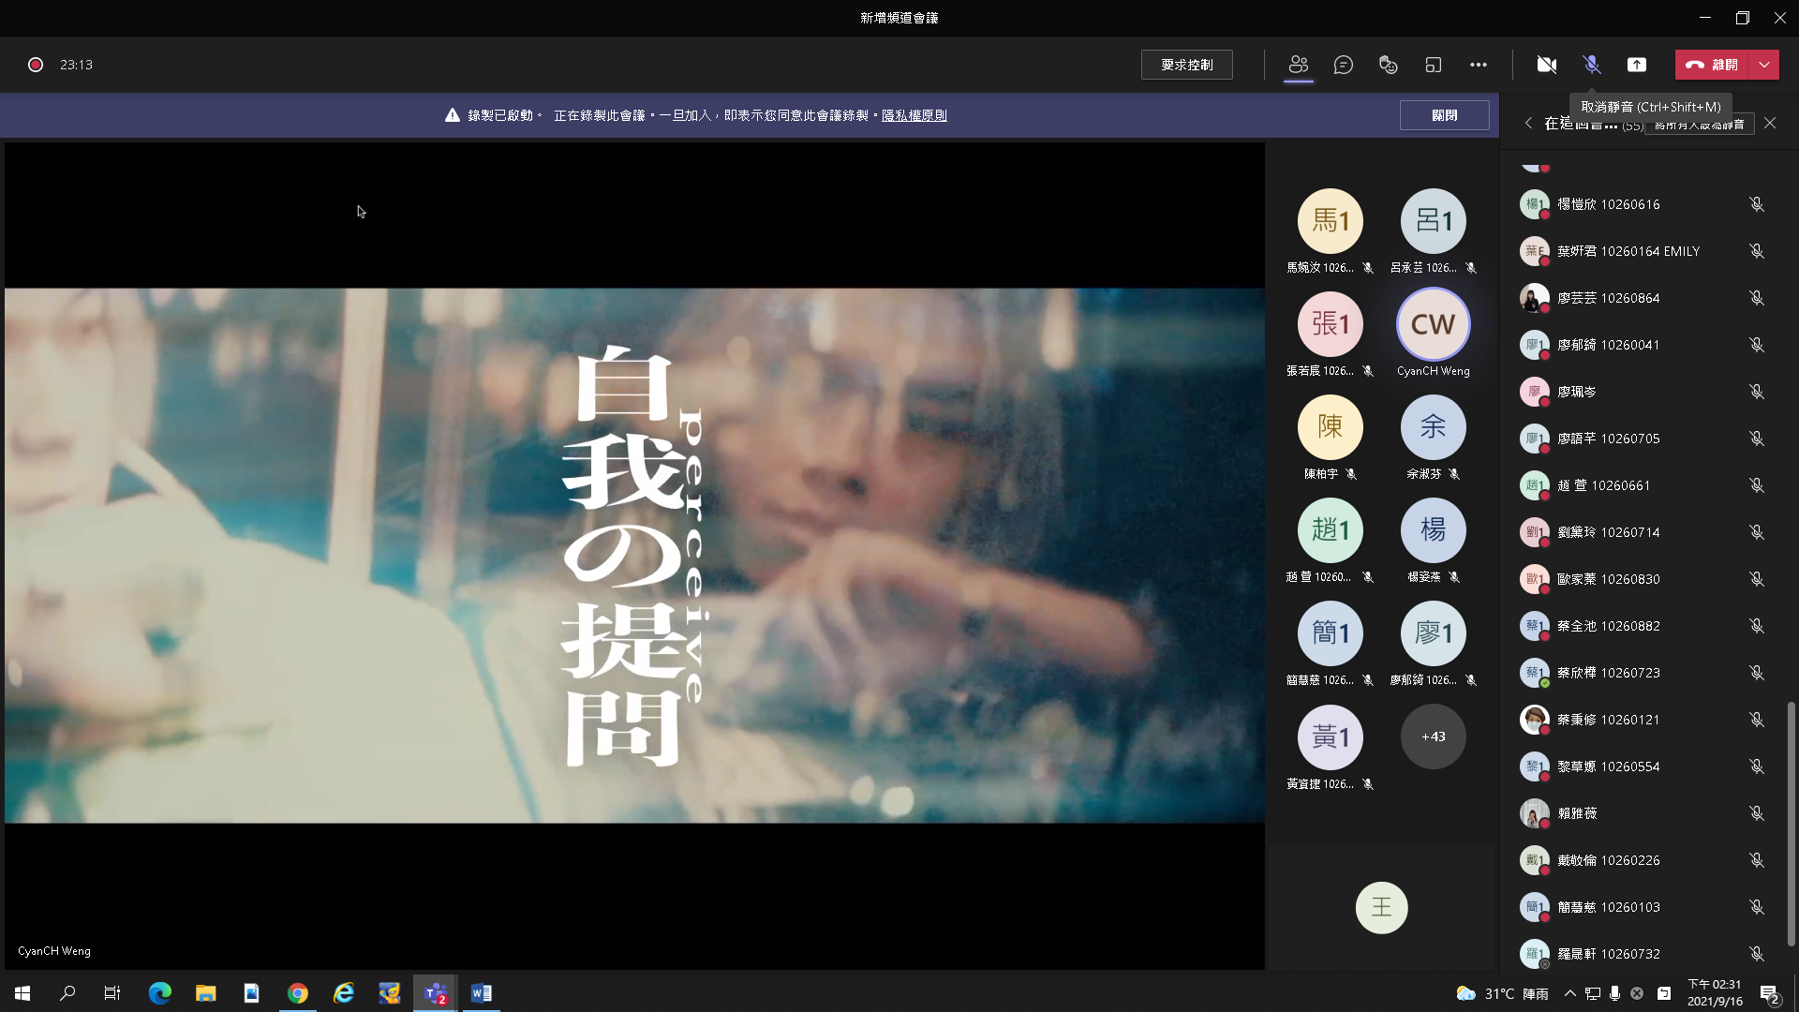

110學年度廣銷系新生入學輔導—學系生涯規劃專題講座
翁正浩
  - 目前就職：
台灣奧美廣告集團（內容創意指導CONTENT DIRECTOR）
講題：你有成為夢想中的大人嗎？給廣銷新鮮人的新手攻略

